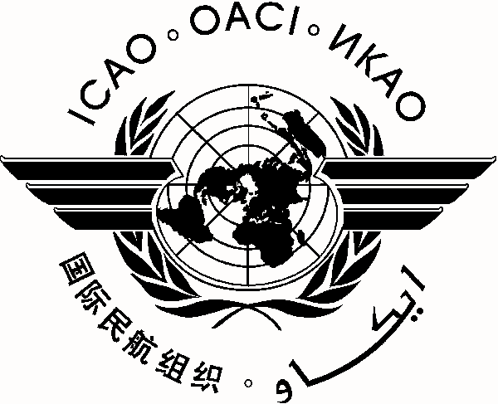 | International Civil Aviation Organization  Organización de Aviación Civil Internacional
North American, Central American and Caribbean Office (NACC)
Oficina para Norteamérica, Centroamérica y Caribe (NACC)
Follow up Meeting/Workshop for the Implementation of the New ICAO Flight Plan Format for NAM/CAR Regions
Reunión/Taller de Seguimiento para la implementación del Nuevo Formulario del Plan de Vuelo de la OACI para las regiones NAM/CAR
Mexico City, Mexico, 26 to 28 March 2012
Ciudad de México, México, 26 al 30 de marzo de 2012

REGISTRATION FORM / FORMULARIO DE REGISTRO

1. | Name  Nombre
2. | Position  Cargo
3. | Organization  Organización
4. | Country  País
5. | Telephone  Teléfono
6. | E-mail  Correo-e

Please return this form to: / Por favor envíe este formulario a:

E-mail: icaonacc@icao.int
Fax: + 52 55 5203 2757

